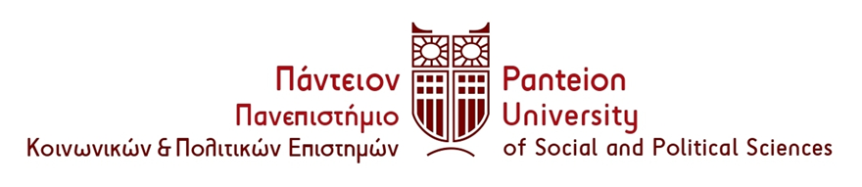
ΣΧΟΛΗ ΚΟΙΝΩΝΙΚΩΝ ΕΠΙΣΤΗΜΩΝ
ΤΜΗΜΑ ΚΟΙΝΩΝΙΟΛΟΓΙΑΣ
Αθήνα, 3 Νοεμβρίου 2022

Α Ν Α Κ Ο Ι Ν Ω Σ Η
ΓΙΑ ΤΗΝ ΤΕΛΕΤΗ ΑΠΟΦΟΙΤΗΣΗΣ ΤΩΝ ΔΙΔΑΚΤΟΡΩΝ ΠΤΥΧΙΟΥΧΩΝ ΤΟΥ ΤΜΗΜΑΤΟΣ ΚΟΙΝΩΝΙΟΛΟΓΙΑΣ

ΑΝΑΚΟΙΝΩΣΗ

Ανακοινώνεται ότι η Τελετή Αποφοίτησης των Διδακτόρων του Τμήματος Κοινωνιολογίας θα πραγματοποιηθεί την Τετάρτη 23/11/2022 και ώρα από 14.00., στην αίθουσα τελετών του Πανεπιστημίου (ισόγειο κεντρικού κτιρίου διοίκησης)

Αναλυτικά οι ορκισθέντες
Ώρα: 13.45
1 | ΑΛΕΒΙΖΟΣ ΑΝΤΩΝΙΟΣ
2 | ΑΝΑΓΝΟΠΟΥΛΟΥ ΜΑΡΙΑ
3 | ΖΟΥΜΠΟΣ ΒΑΣΙΛΕΙΟΣ
4 | ΚΑΚΟΥΛΙΔΗΣ ΚΩΝΣΤΑΝΤΙΝΟΣ
5 | ΚΑΛΟΓΕΡΑΚΟΥ ΘΕΟΔΩΡΑ
6 | ΚΑΡΑΒΑΣΙΛΗ ΧΡΙΣΤΙΝΑ
7 | ΜΑΛΑΝΔΡΗ ΣΤΑΜΑΤΙΑ
8 | ΠΑΝΑΓΙΩΤΟΠΟΥΛΟΥ ΘΕΟΔΩΡΑ
9 | ΠΡΕΣΒΕΛΟΥ ΑΓΓΕΛΙΚΗ - ΝΙΚΗ
10 | ΣΑΒΒΑ ΕΛΕΝΗ
11 | ΣΚΛΑΒΟΣ ΑΝΑΣΤΑΣΙΟΣ
12 | ΣΟΥΜΠΑΣΗ ΕΛΕΥΘΕΡΙΑ
13 | ΣΤΑΘΑΚΟΥ ΑΙΚΑΤΕΡΙΝΗ
14 | ΣΤΡΟΥΜΠΑΚΗΣ ΧΡΙΣΤΟΣ
15 | ΤΣΑΜΠΟΥΝΑΡΗ ΣΕΒΑΣΤΗ
16 | ΤΣΕΒΑΣ ΙΩΑΝΝΗΣ
17 | ΤΣΙΡΟΒΑΣΙΛΗΣ ΕΥΑΓΓΕΛΟΣ
18 | ΧΑΡΜΑΝΤΑ ΑΝΑΣΤΑΣΙΑ
19 | ΧΡΟΝΟΠΟΥΛΟΥ ΓΕΩΡΓΙΑ
Από τη Γραμματεία του Τμήματος

